刀锋上的行走
2015年09月04日  樊登读书会
此为会员专享内容

》》》荐语《《《
《刀锋上的行走》是国内著名青年艺术家刘洋先生的一部大作，一般来说，读书会很少推荐艺术类书籍，但这本书非常特别。它不是一本讲雕塑如何如何的书，也不是一本讲雕塑家本人如何成长的书。一眼看去，你以为是一个雕塑家在写自己趁着创作机会到处旅游的游记，但其实用刘洋本人的话说，《刀锋上的行走》写的其实是一种生活方式，每个人都可以按照自己的理想去生活。黄健翔的荐语也如是:“把梦想过成生活，刘洋兄弟这样的活法，我看，拿什么都不换。”一本写工作写旅游的书能品出生活的味道，要的不是雕塑家手中的刀，而是他的文笔思想，这么说吧，在手机横行的今天，少有的能让你带着在公车、卫生间看得乐不可支或会心一笑的书里面，它是其中之一。
》》》作者奇人《《《
没错，不是“其人”，我没打错！
先看一段他的老同事敬一丹是怎么形容他的，“刘洋是干什么的？当我们一起重走长征路时，我以为他是个职业徒步探险者，不知道他还个是雕塑家；等我知道他是个雕塑家时，还不知道他做电视嘉宾有那么好的口才！等我看了这本书，我又知道他竟然还有这么可爱的文字。这么混搭，这么玩一样的工作，这么一个人写的书，有趣有料，好看好玩！”

掰起指头，敬大姐说了几个身份，徒步探险者，雕塑家，电视人，作家，这还不够，我们看看刘洋的履历：上大学学的是食品工程专业，兼修工商管理，当过记者，办过报纸，自学雕刻，《实话实说》栏目编导，《我的长征》“前敌总指挥”，国际雕塑创作营联盟秘书长，中国雕塑专业委员会副秘书长，主持过香港健康卫视的《健康有道》，在新疆卫视、中央人民电台担任评论员，网易专栏作家，拍摄过微电影，曾获得过服装设计大赛国际铜奖，对了，他还是国家二级足球裁判。
看看，十个指头不够数吧！往好了说是这人老有才了，无所不能；酸酸的说，这人跳槽也太频繁了吧，不务正业！且慢，你能跳这么多槽给我看看！你跳的了吗？你不是科班搞美术，却能和国际一流雕塑家一起玩创作营；你就那么不专业地玩了几天的新闻，就能为小崔做编导；你不是向导，却能为《我的长征》领路；对了，你文笔好，口才好，当个专栏作家、主持人我能理解，你还获得服装设计大赛的国际大奖，这让我们上班族情何以堪？
》》》乐天与道义《《《
为了表示对作者的钦佩，我只好请出一代全能大师苏东坡先生出场了，在林语堂的笔下，东坡先生是“一个不可救药的乐天派，一个伟大的人道主义者，一个百姓的朋友，一个大文豪，大书法家，创新的画家，造酒试验家，一个工程师，一个憎恨清教徒主义的人，一位瑜珈修行者，佛教徒，巨儒政治家，一个皇帝的秘书，酒仙，厚道的法官，一位在政治上专唱反调的人，一个月夜徘徊者，一个诗人，一个小丑。”请注意，最后的小丑不是贬义，而是说他在朋友中插科打诨、谈笑谐谑。
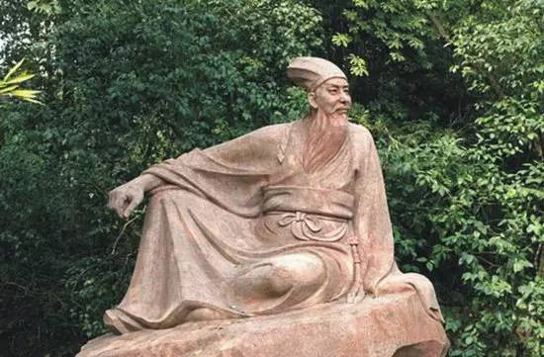
你会惊讶地发现，倘若把东坡先生的政治成就换作是刘洋先生在央视的业绩，再把那些“大”降个调子，他们竟是如此的相似。雕塑是绘画的子类，书画一体，刘洋的雕塑和服装设计成就，可见得书画功底自然出众，而且还有一位出色的画家妻子可以加分；刘洋当记者、玩专栏、出专著，虽游历世界，但丝毫无造作、浮夸的味道，仍秉持好玩有料的态度，有东坡之风；而且他二人还同是佛教徒。而刘洋短跑出众，足球二裁，探路先锋，抡锤开斧，游历列国，冒险四方，显然在野蛮体魄和精神方面有过之而无不及！
就这些了吗，你确定找到重点了吗，在我眼里，也许书画文采只是果，那个因，林语堂先生早给你画出来了，在前两位，没错，就是“一个不可救药的乐天派，一个伟大的人道主义者。”
你也许对东坡先生那些贬褒荣辱过山车的事已经耳熟能详了，而那刘洋也没那么多人生坎坷，抵得上如此评价吗？那么就从书中找找刘洋的这些乐天的事儿吧。这部分就如同其他介绍中的内容：
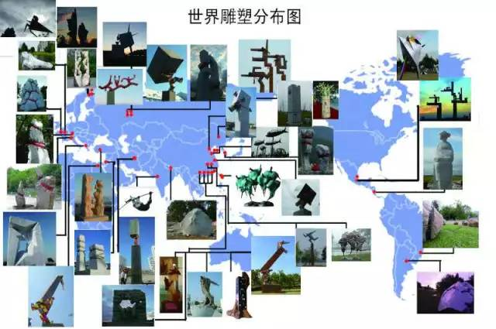
在以色列安装雕塑时，被砸坏了一个中指指甲，在医院硬撑着没打麻药，结果被大夫用了一个“帽子戏法”才拔掉坏指甲，尔后竖着中指游死海，还留下了一个屁股一样中指肚；
在埃及，一个人在开罗街头溜达，过来一黑壮汉，一米九的个子，胳膊拳头全是评书里张飞李逵的配置，却对小个子刘洋抱拳道：“布鲁斯•李”，……，自此，刘洋大受启发，决定教创作营的洋雕塑师打太极拳，却被细心的徒弟揭穿：“你咋今天教的和前几天不一样呢？”
在俄罗斯没有在埃及的运气好，遭遇臭名昭著的光头党，同伴拔腿就溜，作者内心斗争严重，虽是短跑高手，但也要照顾不能让同伴落后遇险，还要顾及男人的面子，做男人，难啊！
几年前作者去日本拍摄纪录片，完了决定去逛逛富士山，酒店的工作人员帮他认真搜索打印了一张富士山攻略，一路心花怒放地去了，果然到了富士山下，慢，还有一个“站”，这一站不要紧，就站在了北面的群马县，而他想去的富士山是南面的静冈县。
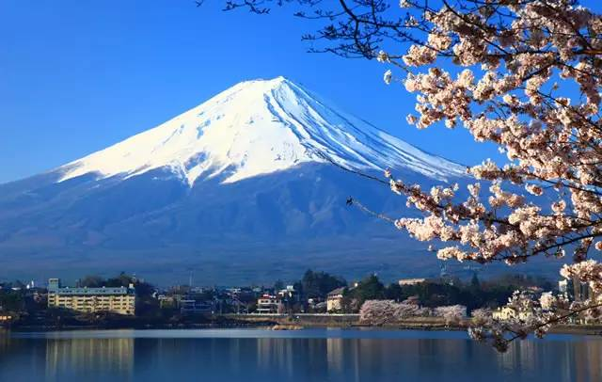
在阿根廷的石雕创作场地，为了防止乱石飞溅，为他们加了围栏，而且工作人员会定时把食物投递过来，还有一众小朋友在内的观众来参观，你说像不像动物园？作者非常喜欢小朋友，经常操着半拉子英语和他们玩，有一次好不容易搞懂了孩子们是在问他有没有孩子，接着就想当然地以为下一个问题是问孩子多大了，他比划了一个十一（注意，阿根廷小朋友说的是西班牙语，不要以为刘洋老师连“how old”都那个……），把一帮孩子都吓着了，后来志愿者告诉他说，孩子们问的是他有几个孩子？哦，天哪，不怨作者，生在天朝，哪有机会被问到这个问题。
在巴西开山爆破时，警报长鸣，还带着美声唱法的那种颤音，对面山上像甲虫一样多的车辆马上就消失得无影无踪了。都说中国人爱看热闹，其实外国人也一样，只不过中国人多，看热闹的人也多。

在巴西与酒店工作人员一顿海吹自己国家二级足球裁判，引来了一场“世界艺术家联队VS巴西酒店足球队”，巴西酒店队则由前台、厨师、服务生、门童、秘书等组成，但一个个都是玩得了单车过人、在中国野球场可以称球王的主，很快世界联队就顶不住了，这时，给他们开巴士的司机坐不住了，换了双球鞋就上场踢了，简直是明星中的明星，最后结果竟然是7:7，可见在巴西随处可见足球界的扫地僧。
在尼泊尔的创作营条件艰苦，但受到的礼遇却是异常的高端，给作者颁奖的竟是尼泊尔的总理拉伊，但刘洋同学那会还不知道，捧着奖状就光顾着冲相机摆pose了，竟让总理一直微笑着举着手等着他握手，这也是一段佳话了！
作者是佛教徒，尼泊尔的蓝毗尼是释迦牟尼佛的诞生地，理所当然要去朝拜，但尼泊尔多山，交通极为不便。创作营一位叫Buddha的艺术家，来自佛陀的故乡蓝毗尼。Buddha答应了带他去，他俩乘一辆摩托车，来回距离500公里，时间是12月，虽然不是哈尔滨或北京的12月，但也极为清冷，虽然朝佛之旅饱受冷冻、颠簸，还是要比唐僧师徒取经舒服多了。
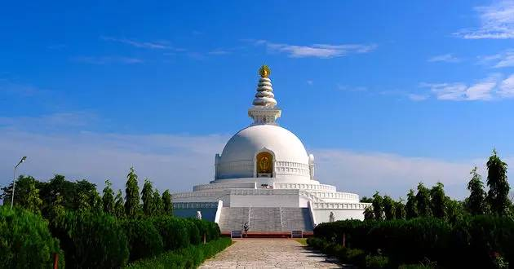
在印度的创作营是由一位印度富商庄主私人赞助的，一个纯粹有钱人，作者本是有些些仇富心理的，但当富商罩上艺术的光环，散发出浓郁的贵族气息时，顿时仇富心理没了底气。
在印度人和动物相安无事，无论城市和乡村，到处可见各类野生动物。作者是极度喜欢孩子和动物的爱心控，在印度创作营的最大爱好就是“逐鹿”——也就是追逐他的偶像——鹿。有一次，一对鹿母子在池塘喝水遭受到野狗的袭击，鹿妈妈侥幸逃脱，小鹿惨遭撕扯。当地人和作者一起撵走野狗，救下小鹿，并招来兽医营救。
在印度，作者和清华的王老师为大家准备了“中国之夜”，作者虽是食品工程专业毕业，但只通工业，不懂手工业，只会两款菜式“雷击小青龙”和“五星红旗你是我的骄傲”，你猜猜，最常见的，我都不忍心揭穿谜底，这样吧，原材料是黄瓜、鸡蛋、西红柿，你要还不知道的话，我们就决定……原谅你算了，教育成本太高了！
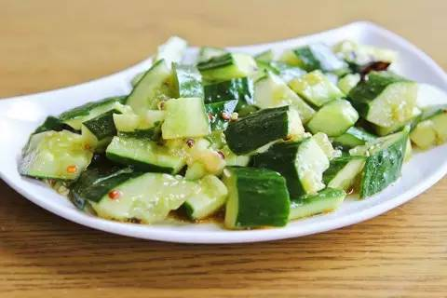
这样的例子和文字在文中随处都有，你不需要按着顺序来看，完全可以随意打开一页，拣出一段来读，“印度抓饭最经典的动作，是吃完一口还把粘在手上的饭粒抖落回到饭盒子里，……吃饼的时候，也不同于我们，我们一般两手把饼撕成几块，他们只用一只手撕，用小指和无名指把饼压在盘子上，动用大拇指和食指撕下一小块，都说印度人的左手是干那啥的，不能用来吃饭……”处处都是刘洋式的幽默、自黑，哦，你要觉得需要了解一下这在什么地方，就看这是哪一章，什么营地，写什么主题，然后继续找乐子。
……
……
书的跋是和晶写的，作为前同事，十多年的老友，她是这样评价刘洋的：“有一种人总能让你感受到轻松，刘洋就是这样，不管在人群里，还是在自然界中，我很少能看到他的局促和焦虑，这当下人的身上很少见………我很尊重这样活着的人，不疾不徐，真实地面对自己，接纳自己，然后和这个世界自在地相处”，这样的描述，你能找到相似的出处吗，有一次，子瞻对他弟弟子由说：“吾上可陪玉皇大帝，下可陪卑田院乞儿。眼前见天下无一个不好人。”显然世上少有人能比得了东坡的才华傲人，但刘洋式的谦和、自在却更如怡人清风，我们也祝愿他艺业精进，风流历史（不是那个意思，你懂的哦）。

我在想，为什么“乐天派、人道主义”会多才多艺，艺不压身，身至巅峰，抛开资质天赋秉性而论，面对自然的困难，乐天者不会畏缩不前；面对主观、人际困难，道义者会有原则、底线，不会瞻前顾后。这样的人，读书就是读书，画画就是画画，不喜欢的专业学了也不干，喜欢的事就要一头扎到黑，自然可以将天赋发挥到最大处！自然可以过上这样的生活！
书友们，也许你们很多人很动心这样的生活，如果你不是个彻头彻尾的乐天派和人道主义者，羡慕也就留在嘴上吧。你看到的是乐呵呵，美滋滋，其实付出与艰辛，冷暖自知！
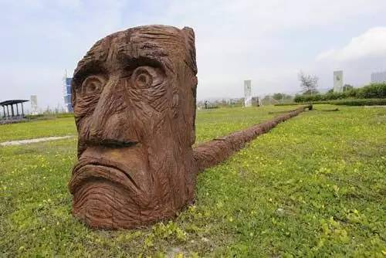
当然，本书这么厚也不只是讲区区这个道理。你要对艺术有兴趣的话，你就明白雕塑创作营（Sculpture Symposium），也就是主办者选择并围绕一个拟定的主题，邀请一些国内外众多雕塑家艺术家，大家吃住工作在一起，在规定的时间内，在助手队伍的配合下，完成一件作品，永久建立在城市公园中，主办方会报销艺术家们的往返差旅费、食宿等，付给数量有限的报酬。当然，这是书面定义，通过本书，你能了解他们的生活意趣，各地的工作环境和工作文化。当然关于雕塑作品创作的艺术普及就期待刘洋老师的下一本书了。
你要作为一本游记来看，刘洋老师也会带你大致了解一下巴西、阿根廷、印度、尼泊尔、俄罗斯、土耳其、法国、以色列的一些旅游景点和非旅游景点的风土人情。多读游记，也是极有好处的，你就不会以讹传讹，人云亦云。比如，世界上并不是只有中国人好看热闹。尼泊尔人既不是点头yes，摇头no，也不是摇头yes，点头no，准确的是，摇头和点头都有yes之意，很认真回答是的时候，会点头，肯定时的摇头不是像我们这样的转头，而是如钟摆一样的摆头，类似于ok，是非正式的答应。
不过，我最推荐的还是那些刘洋式的小品美文，谁看谁喜欢。

